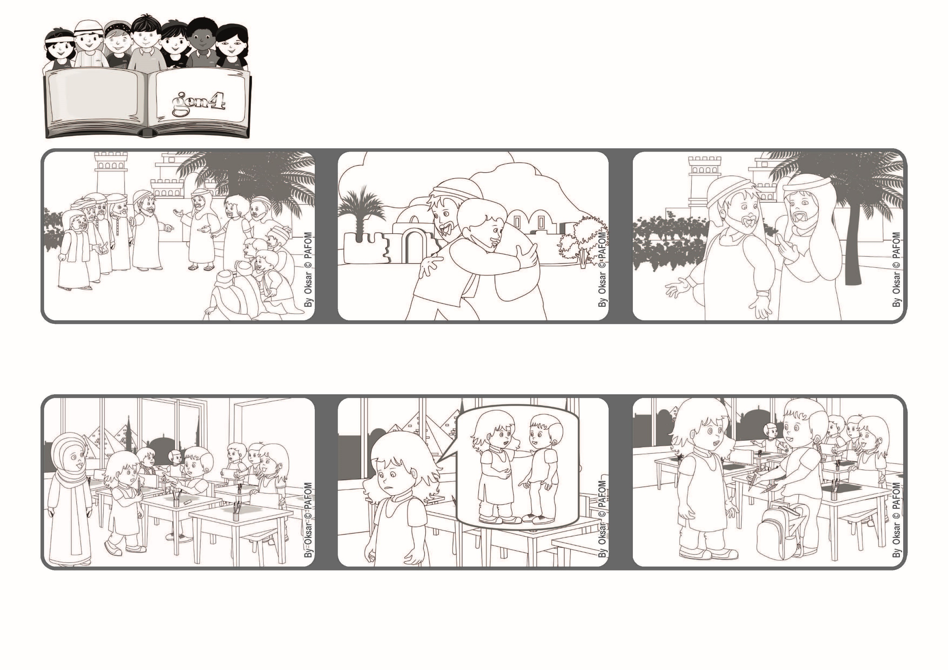

**生活**

**聖言**

**普世博愛運動**

**2022年8月**

**「主啊! 若我的弟兄得罪了我， 我該寬恕他多少次? 直到七次嗎? 」(瑪 18:21)**

**訓練自己** **原諒別人！**

**第二天，他來到學校，從背包裡拿出了兩支（不只一支）全新的鉛筆送給我！我真的沒有想過他會這樣做！**

**我很不開心，也很生氣。後來我想了想，決定原諒他。**

**耶穌向伯多祿解釋說，天主愛得更多，寬恕更多，寬恕所有的人，沒有限制。基督徒也可以這樣生活，並且常常重新開始。**

**卡安娜在埃及的經歷：一天早上，一位同學沒有鉛筆，我便把我的借給他，他卻把我的鉛筆弄丟了。**

**伯多祿想要告訴耶穌，他已經準備好連續寬恕七次了！**

**耶穌向祂的朋友解釋寬恕是多麼重要。伯多祿問：「我該寬恕他多少次？直到七次嗎？」**

**”© PAFOM, Disegni e testo a cura del Centro Gen4”**

**第四代新青 (Gen4) 是生活普世博愛運動精神的小朋友，創始人是盧嘉勒女士 (Chiara Lubich) 。**